 | ТЕХНИЧЕСКИ УНИВЕРСИТЕТ – СОФИЯ  ФАКУЛТЕТ КОМПЮТЪРНИ СИСТЕМИ И ТЕХНОЛОГИИ

ПРОТОКОЛ № 1
Дисциплина: „Сигнали и системи”

Изготвил: Йордан Начев

Фак. № 121224053
Група: 43
II курс, КСИ

София, 2026

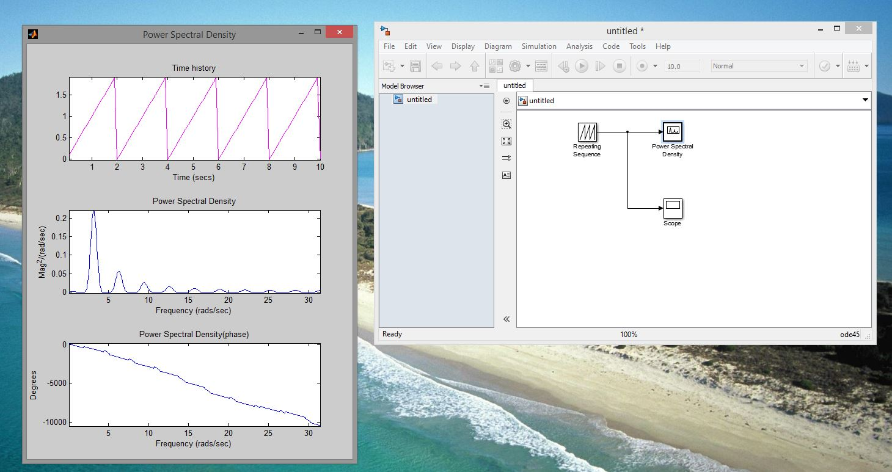

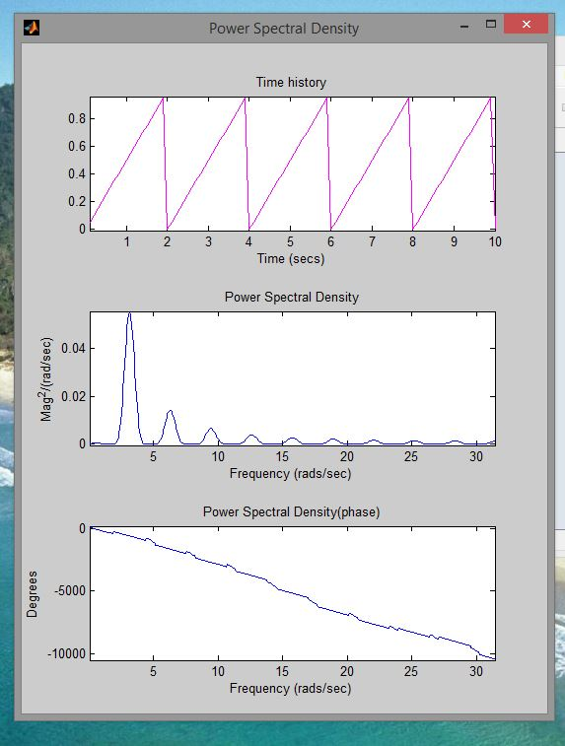
При увеличаване на амплитудата на сигнала аплитудата на всичките му хармоници нараства пропорционално. Това важи за всички сигнали.
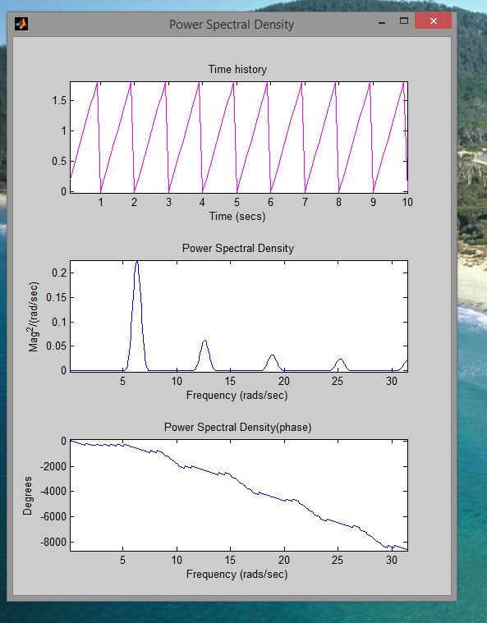
Когато намалим периода на сигнала, неговата честота се увеличава. Съответно честотите на всичките му хармоници също нараства и спектърът се разширява - важи за всички периодични сигнали.
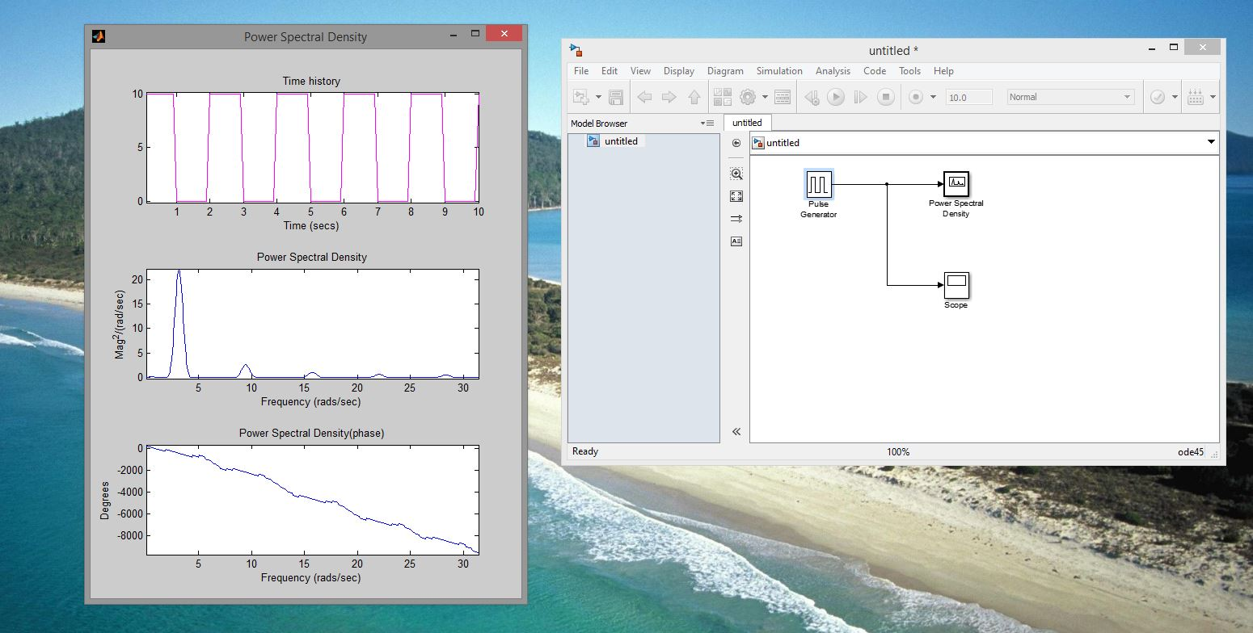

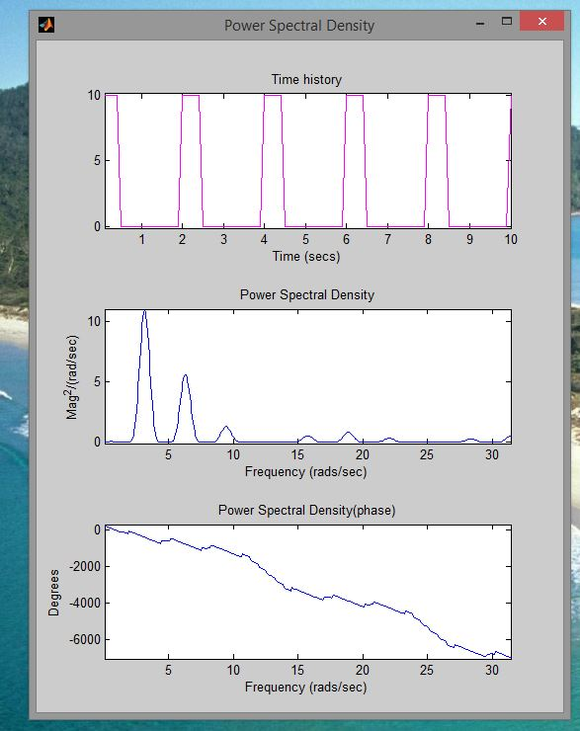
Когато коефициентът на запълване на поредицата правоъгълни импулси, умножен по номера на хармоника, дава цяло число, то този хармоник има нулева стойност.
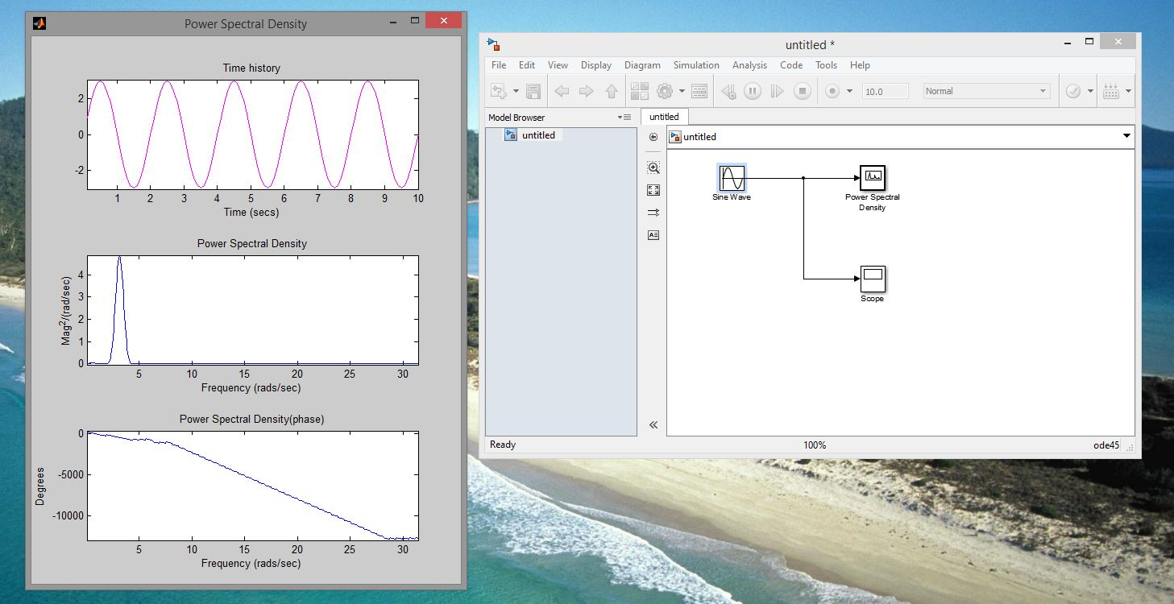
Ако сигналът е хармонично трептение от вида синус или косинус, то в неговия спектър присъства само една единствена компонента, представляваща самия сигнал.
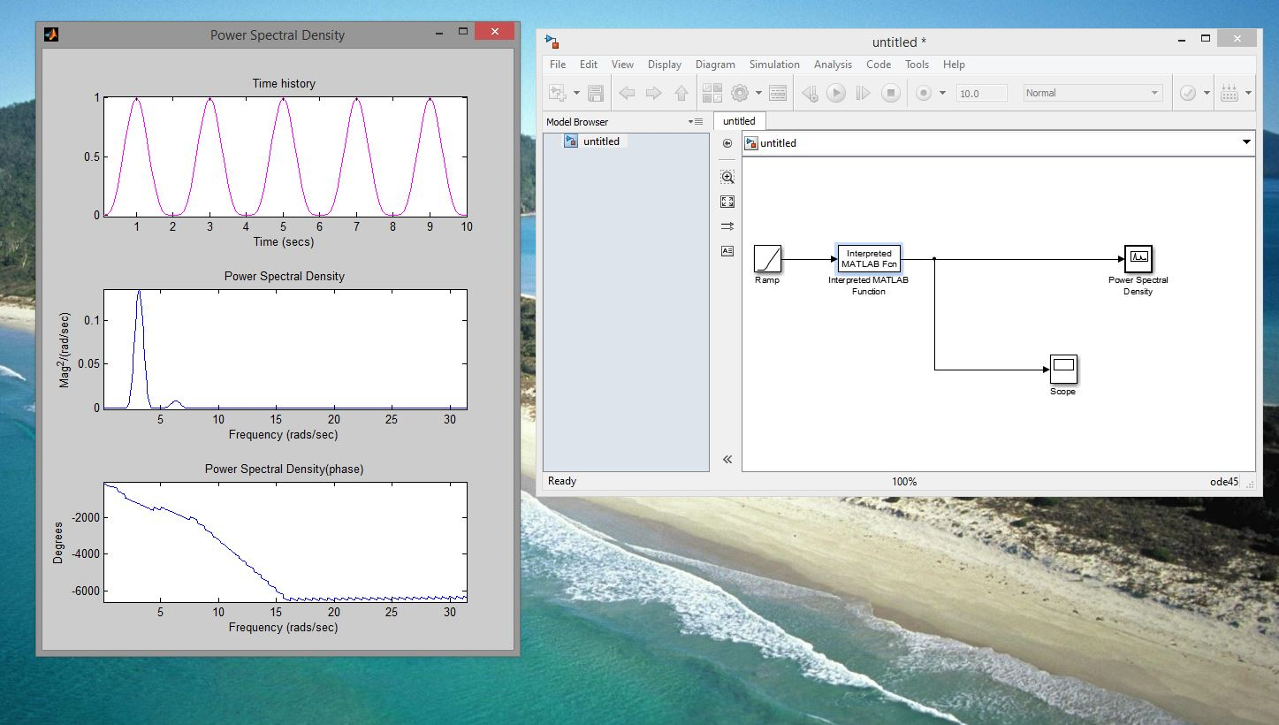
Спектърът на поредица от гладки импулси се характеризира с плавна обвиваща крива. За разлика от правоъгълните сигнали обаче, при него затихването във високочестотната област протича значително по-бързо.
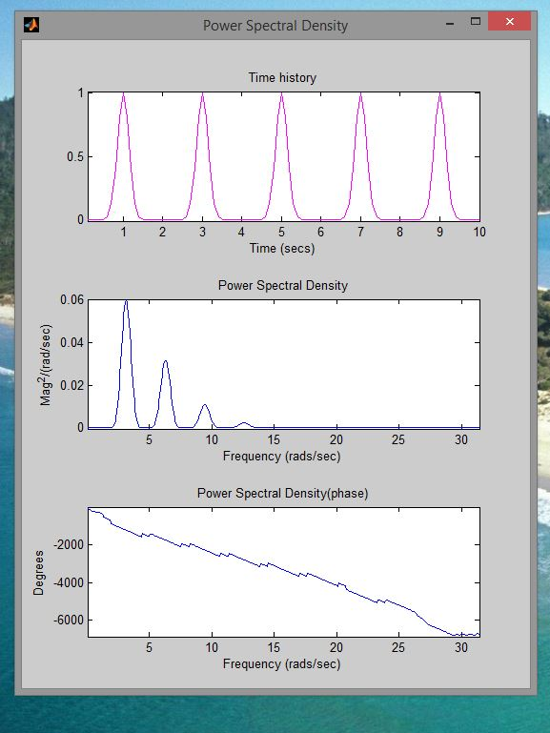
С нарастване на степента в израза, описващ поредица Гаусови импулси, импулсите във времевата област се стесняват и придобиват по-голяма стръмност, докато в честотната област спектърът им се обогатява чрез появата на повече съставки с ненулева амплитуда.
Интеграторът натрупва амплитудите на входния сигнал и в резултат изходният сигнал притежава по-беден честотен спектър.
При диференциране в участъци, в които сигналът е постоянен (нива 1 или 0), производната е нулева. На спадовете тя приема отрицателни стойности, а при нарастващи участъци – положителни. Спектърът на изходния сигнал е по-богат, което характеризира високочестотен филтър.
Преминаването на сигнала през закъснителна линия не променя амплитудно-честотния му спектър, а единствено фазово-честотния.
При ограничаване на амплитудата чрез блок Saturation, честотният спектър се обогатява с нови хармоници заради нелинейното изкривяване.

